МУНИЦИПАЛЬНОЕ БЮДЖЕТНОЕ ДОШКОЛЬНОЕ ОБРАЗОВАТЕЛЬНОЕ УЧРЕЖДЕНИЕ ДЕТСКИЙ САД № 2 ЗАТО ОЗЕРНЫЙ ТВЕРСКОЙ ОБЛАСТИ

Экологический проект «Огород на подоконнике».

Воспитатель:
Горбачева Н.А.

2021 год
Экологический проект «Огород на подоконнике» для детей младшей группы.
Тип проекта: познавательный, творческий.
Продолжительность проекта: среднесрочный (октябрь 2021 г.)
Участники проекта: дети младшей группы, их родители, воспитатели.
Актуальность:
С самого рождения ребенок является первооткрывателем, исследователем того мира, который его окружает. А особенно ребенок – дошкольник. Китайская пословица гласит: «Расскажи – и я забуду, покажи – и я запомню, дай попробовать и я пойму». Так и ребенок усваивает все прочно и надолго, когда слышит, видит и делает сам.
Поэтому взрослому важно в процессе обучения развивать и поддерживать познавательную активность, создавать условия для самостоятельного поиска информации. Получать такую информацию самостоятельно, ребёнок сможет, если в группе оформить «Огород на подоконнике», где дети будут наблюдать за ростом и развитием растений, научатся понимать простейшие взаимосвязи в природе.
Цель проекта: формирование познавательного интереса через выращивание и уход за овощными культурами в условиях детского сада.
Задачи:
Познавательное развитие: создать условия для развития познавательных и творческих способностей детей, развивать зрительное внимание, память, восприятие, мышление. Формировать представление детей о растениях.
Социально-коммуникативное развитие: учить бережно относится к природе. Воспитывать трудолюбие, желание помогать взрослым, учить детей ухаживать за растениями.
Речевое развитие: обогащать словарный запас детей, развивать речь, активизировать употребление прилагательных, глаголов в речи детей; развивать умение работать сообща, получать удовольствие от совместной работы. Знакомить с художественными произведениями, связанными с огородом, овощами и фруктами.
Художественно - эстетическое развитие: продолжать развивать мелкую моторику рук, навыки работы карандашом; закрепить основные цвета. Учить использовать в творческой деятельности, ранее приобретенные знания и навыки.
Методы и формы работы: беседы, совместная творческая деятельность, рассматривание иллюстраций и пособий на экологическую тематику, просмотр презентации « Сказки леса», чтение художественной литературы.
Предполагаемый результат проекта:
Дети узнают и будут применять полученные знания по уходу за культурными огородными растениями.
Увидят, что из семечки, луковицы, зернышка можно вырастить растение. У детей появится интерес к растениям. Они смогут различать некоторые виды растений, узнают много интересного из жизни растений, исследуют опытным путем условия, необходимые для их роста. Дети научатся вести наблюдения и делать первые выводы. Практической деятельностью является непосредственное участие детей в уходе за растениями. Приобщение к посильному труду по уходу за растениями – это, прежде всего развитие таких качеств, как ответственность за выполнение поручения, за полученный результат, обязательность, целеустремленность.

Первый этап. Подготовительный.
- определение темы Проекта;
- формулировка цели и определение задач;
- подборка материала по теме Проекта (литература, наглядный материал, дидактические игры, физкультминутки, фото, семена, материалы для посадки);
- составление плана основного этапа Проекта.
На этом этапе работа с родителями состояла в оповещении их о предстоящем Проекте и о конкурсе.
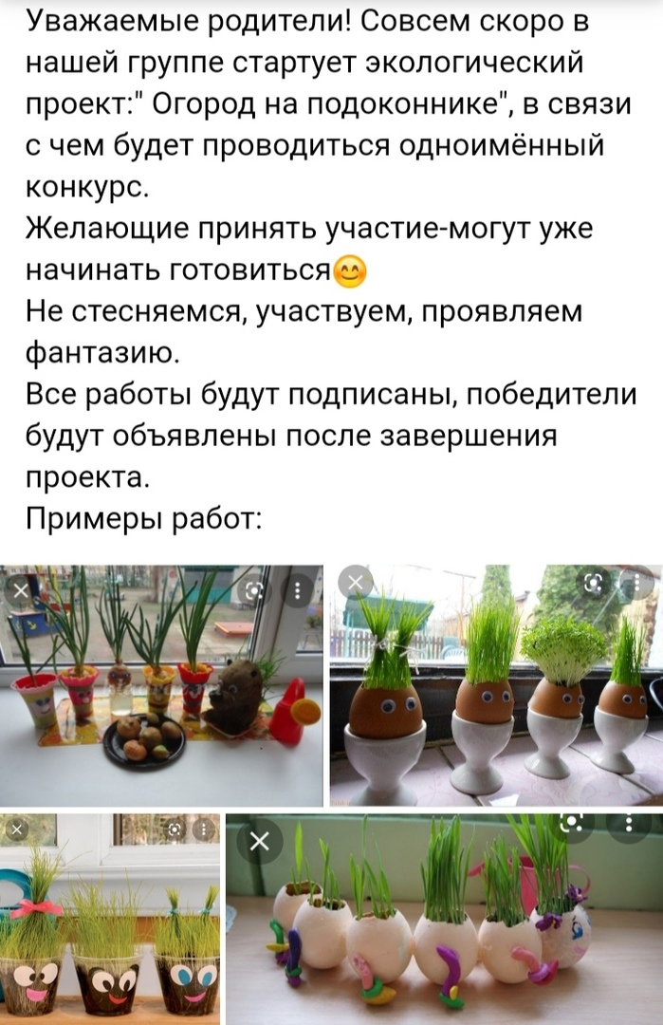

Второй этап. Основной.

Содержание деятельности воспитателя и детей:
Рассматривание и сравнение семян ( помидор, огурцов, салата, укропа);
Посадка лука, посев салата, базилика;
Установка на светлое место;
Полив;
Рыхление;
Оформление огорода на окне совместно с работами, сделанными дома воспитанниками и их родителями;
Наблюдение за первыми всходами и дальнейшим развитием.
Дидактические игры: «Чудесный мешочек», «Собери из частей целое», «Узнай и назови».
Сюжетно – ролевые игры:
1. Научим куклу Катю ухаживать за растениями на нашем огороде;
2.«Мамины помощники». Рассортировать продукты по кастрюлям, необходимые для приготовления борща, а какие для приготовления компота.
3. «Магазин».
Раскрашивание картинок на тему: «Овощи и фрукты».
Чтение художественной литературы. Русские народные сказки «Репка», «Вершки и корешки», «Бобовое зёрнышко». Загадки про овощи и фрукты, рассматривание иллюстраций в книгах.
Работа с родителями:
Консультация для родителей: «Здоровье – всему голова. Лук от семи недуг».
Беседы: «Для чего нужен огород на окне?»

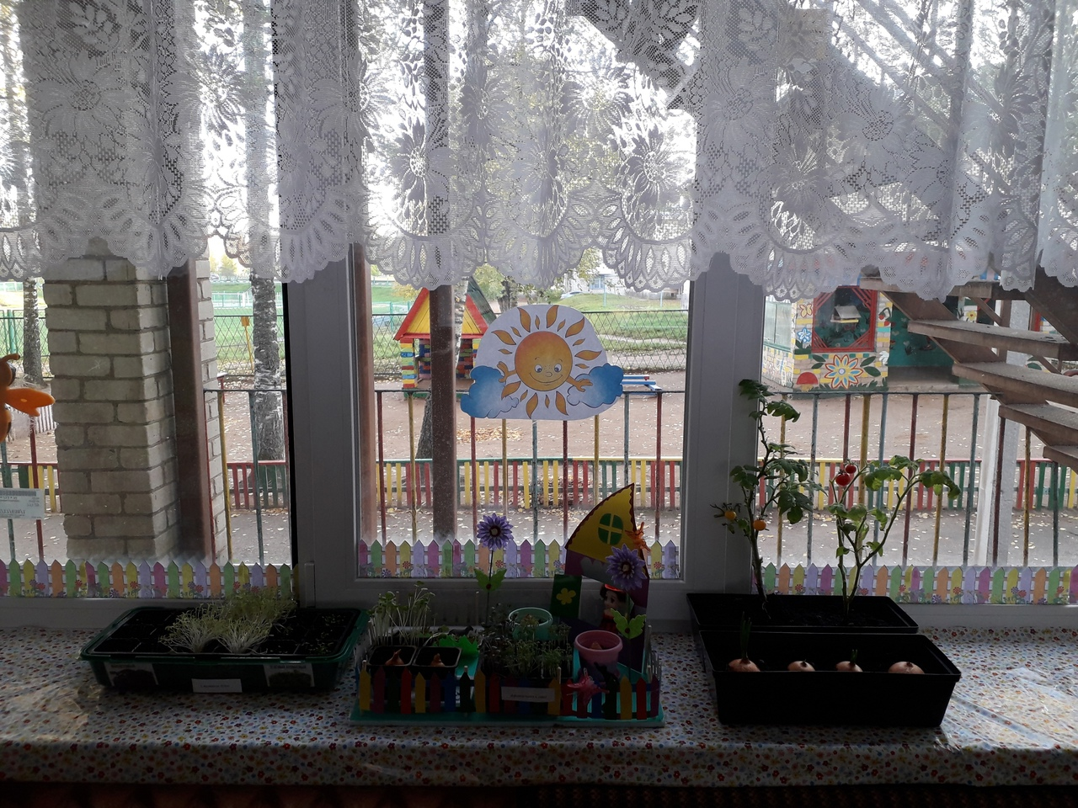
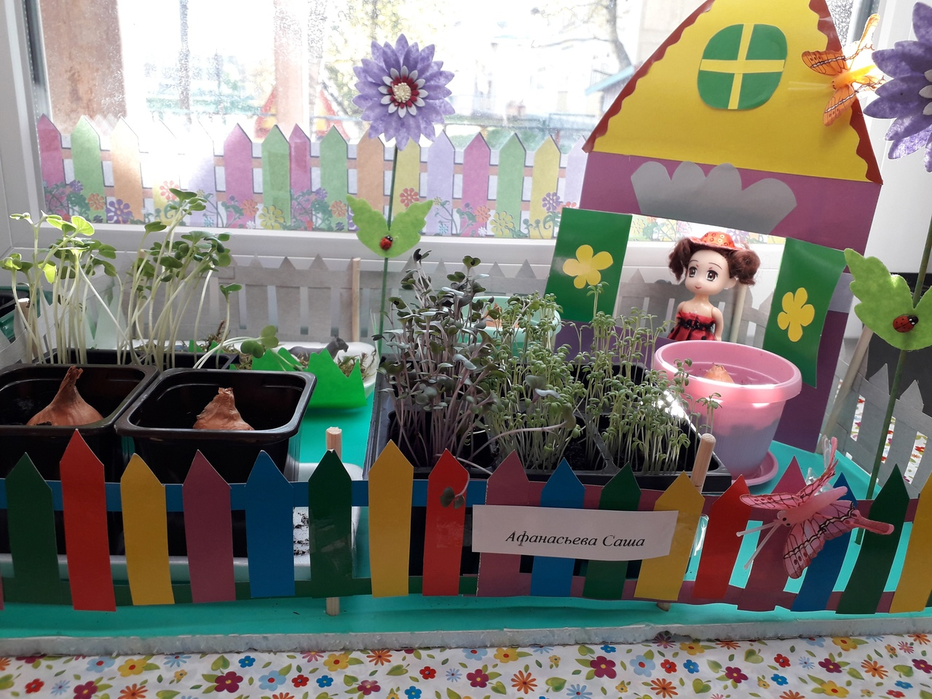
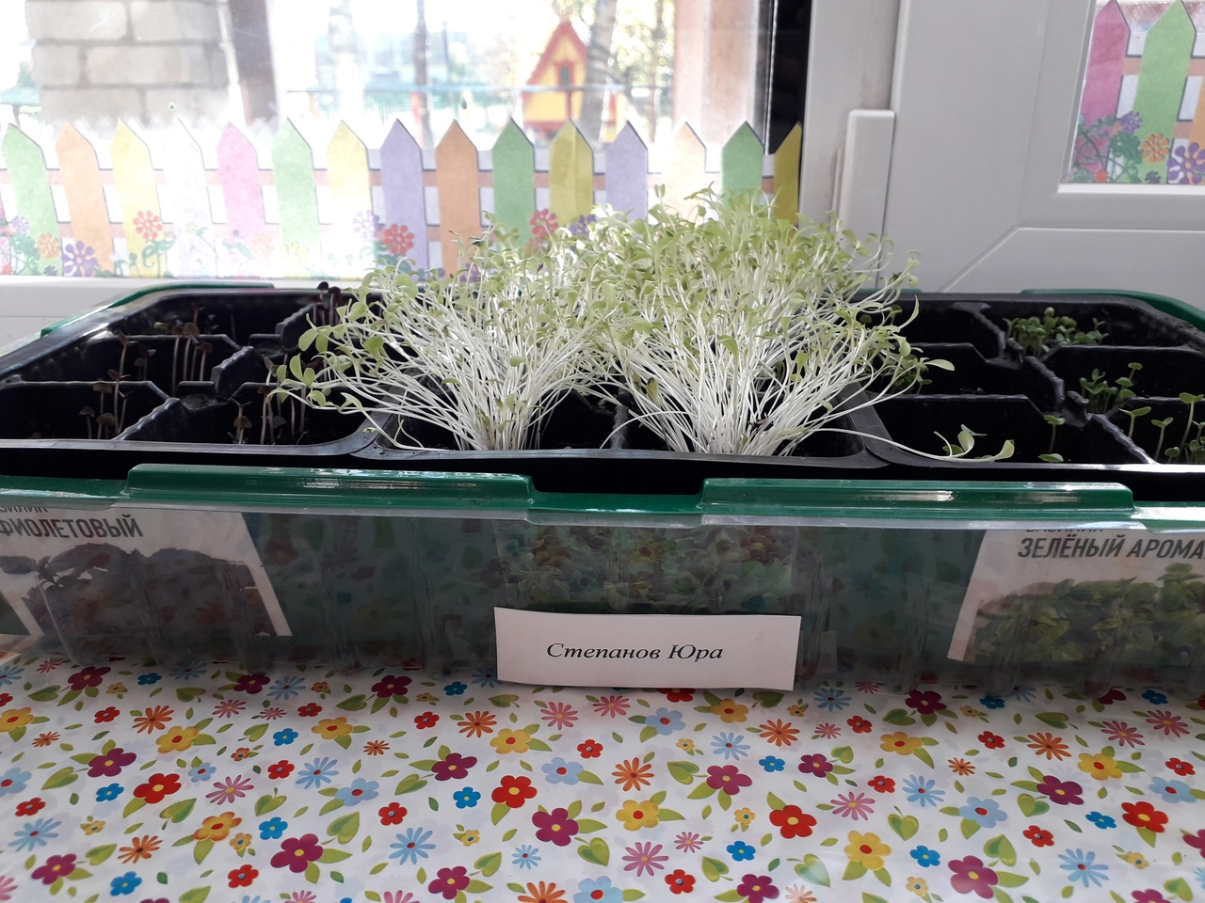
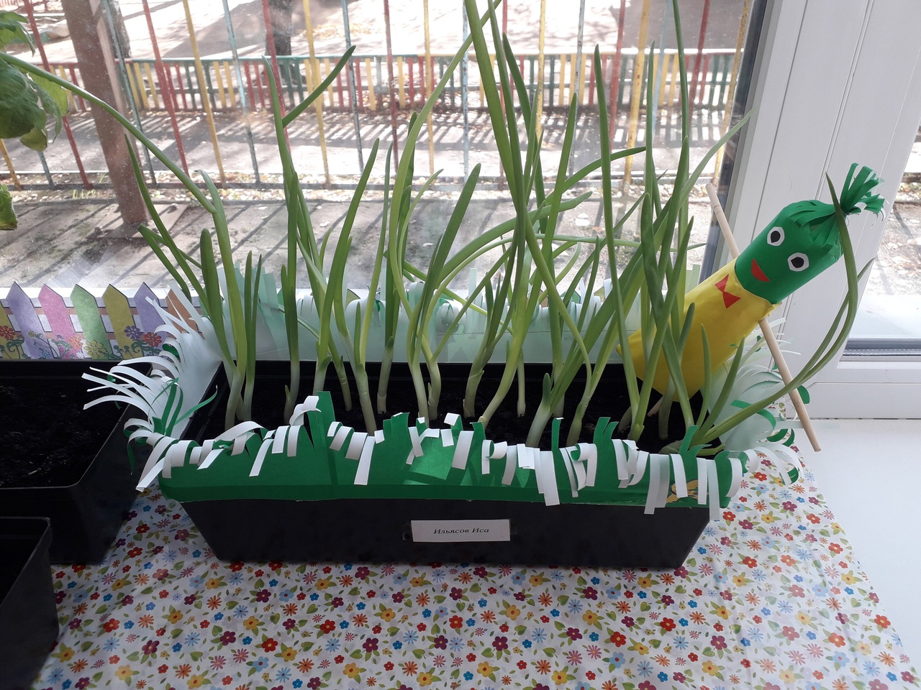
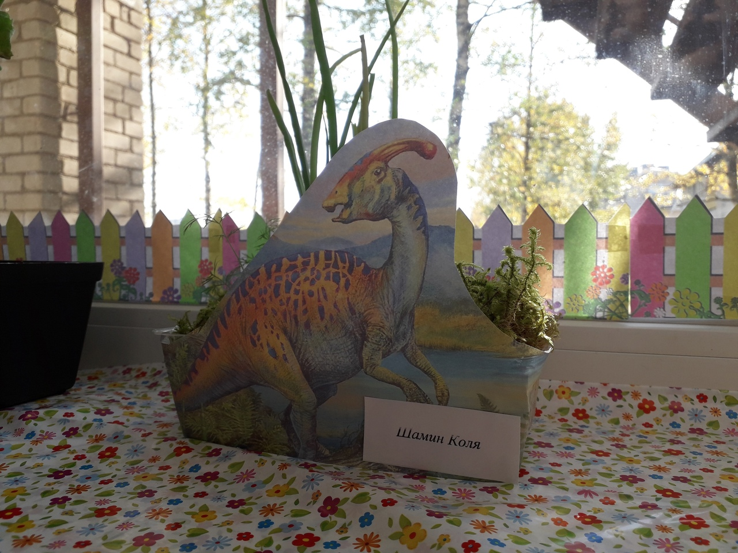
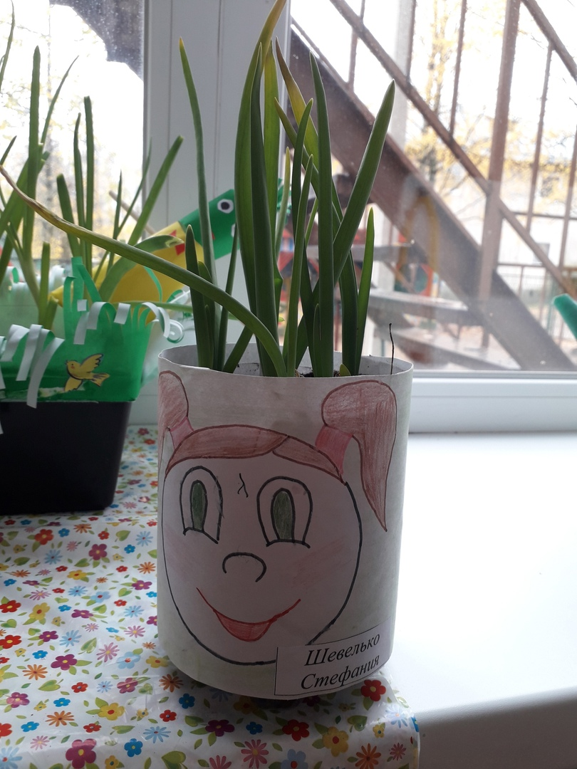

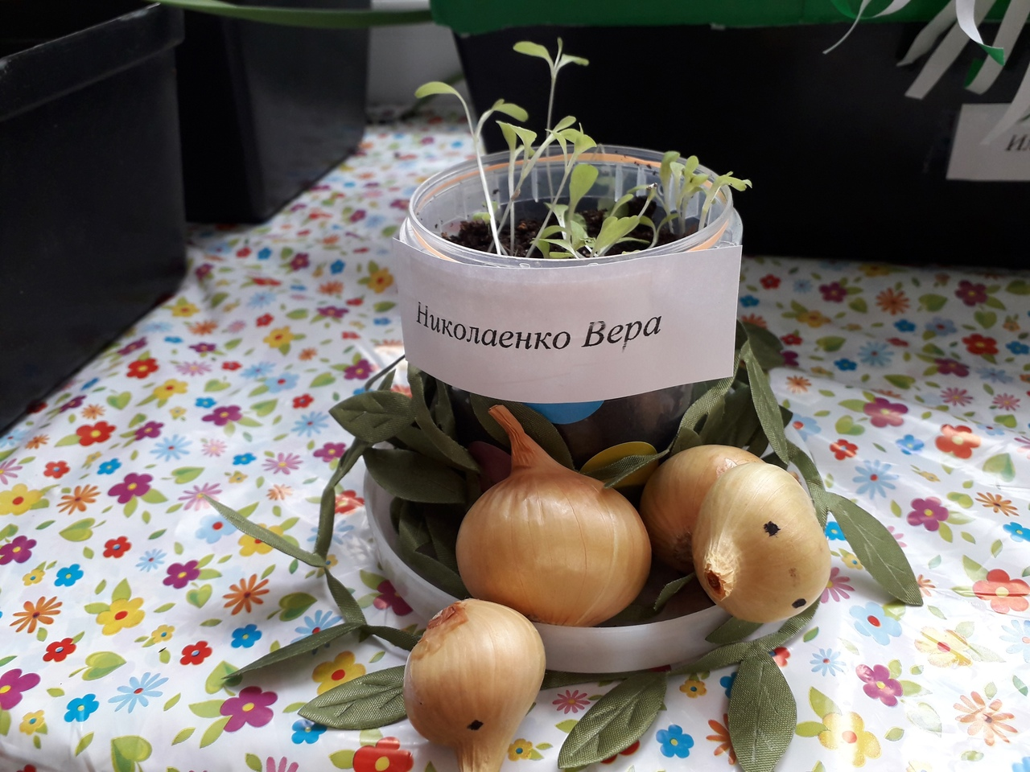
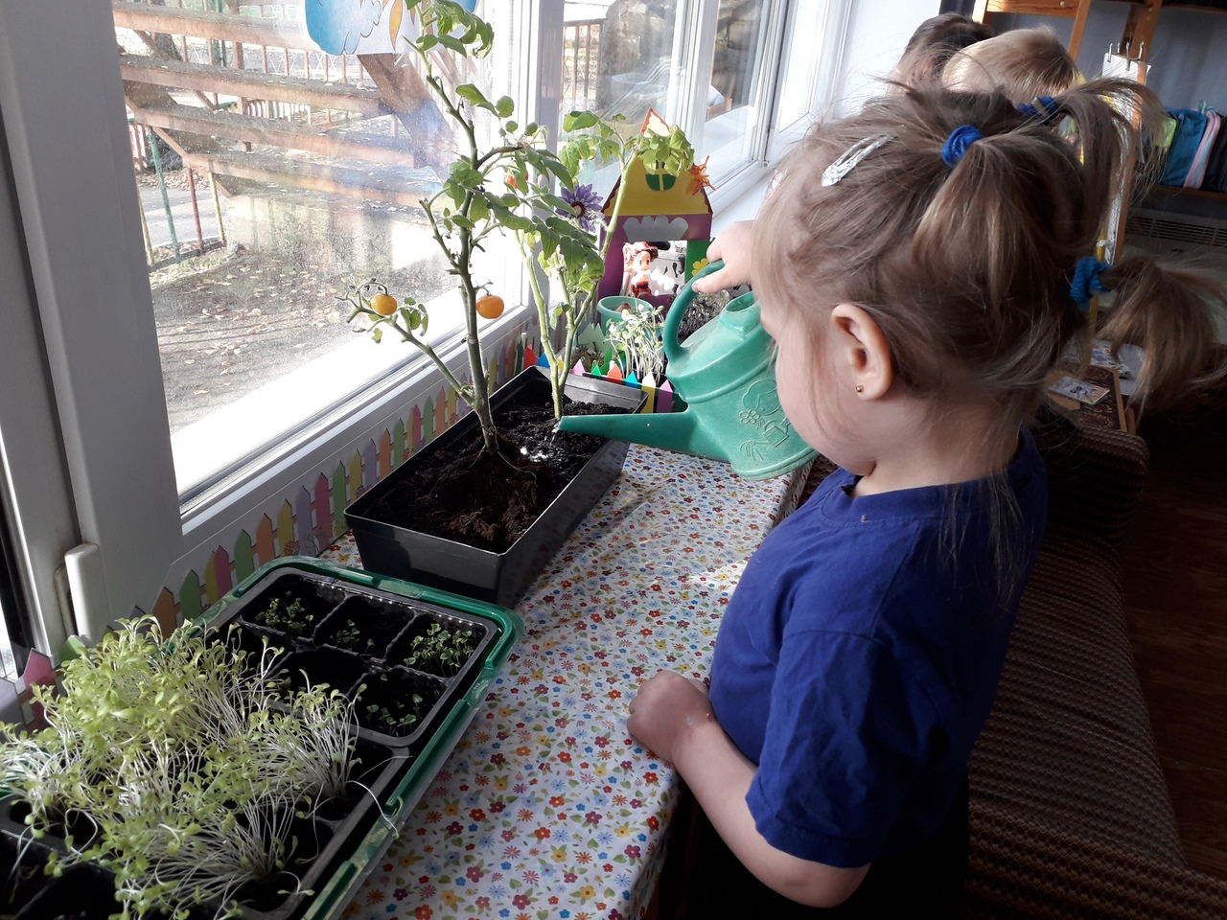



Третий этап. Заключительный.
Оценка итоговых результатов:
Дети получили знания о том, что растение живое, о значении света для растений, зачем растениям нужна вода.
Приобрели новый опыт исследовательской деятельности, расширили свой кругозор и мыслительную деятельность.
Проводимая работа позволила воспитать у детей трудолюбие, бережное отношение к растениям, дети научились работать вместе с родителями и воспитателями, помогать им.
Награждение участников конкурса.

Список литературы:
- Веракса Н. Е., Комарова Т. С., Васильева М. А. Программа «От рождения до школы». Мозаика – Синтез, 2011.
- Горькова Л. Г., Кочергина А. В., Обухова Л. А. « Сценарии занятий по экологическому воспитанию дошкольников». – М. : ВАКО, 2005. – 240с. - (Дошкольники: Учим, развиваем, воспитываем)
- Иванова А. И. «Экологические наблюдения и эксперименты в детском саду», М.: 2009 г.
- Комарова Н. Г., Грибова Л. Ф. «Мир, в котором я живу», М.: 2006.
- Николаева С. Н. «Как приобщить ребёнка к природе: Методический материал для работы с родителями в дошкольном учреждении». – М. : Новая школа, 1993- 64с.

